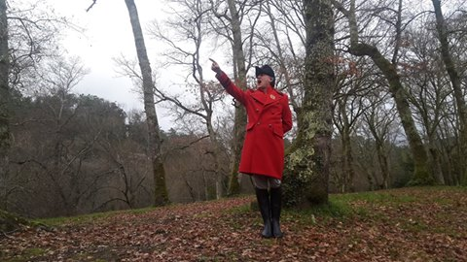

Suso Martínez
31 de enero a las 20:42 ·
AQUÍ O TEDES! Presentovos a don Benito Martínez, "Literario" de Santiago, fámulo de Fonseca da Universidade de Santiago de Compostela, veterano do "Ejército de la Izquierda" do xeneral don Joaquín Blaque que se bateu cós franceses en todos os sitios: Zornoza, Espinosa, Balmaseda, a defensa da ponte sobre o Esla en Mansilla...
Xunto có seu irmán Gregorio, tamén "Literario", desmovilizado, vagou polos conxelados montes de Ourense naquel terrorífico inverno de 1808-09. Logrou regresar á súa terra, onde foi nomeado xefe militar do Armamento popular da Xurisdicción de Trasdeza.
AQUI O TEDES có seu uniforme: peliza coas cores marrón e vermello do rexemento de Voluntarios de Santiago Infantería Lixeira ou Cazadores, mais coñecidos como o "Batallón Literario". Agora non a vedes este uniforme, pois leva o abrigo que un capitán irlandés do exército de John Moore lle regalou en Astorga durante a terrible retirada (pois xa sabedes que sempre se levaron ben os de Trasdeza e os de Donegal). Na testa non leva o chacó coa escarapela vermella dos cadetes Literarios, senón que leva o bicornio de oficial con distintivo de capitán.
Organizou duas compañías de tiradores cós seus respectivos tenentes, sarxentos e cabos.
AQUI O TEDES instruíndo aos paisanos en Ponte Ledesma na "orilla izquierda" do Ulla...
Ide liberando os fíns de semana de marzo porque hai rumores que indican que regresa para explicarvos o que aconteceu neste Campo da Honra fai agora 209 anos...
Seguiremos informando.

